17 ноября 2014 года на базе МОУ «Сумпосадская СОШ» состоялось методическое объединения учителей биологии, химии волости.
Тема: ИКТ-технологии на уроках биологии, химии на основе системно-деятельностного подхода в обучении
Основные вопросы:
- реализация стандартов второго поколения основного общего образования;
- применение ИКТ-технологий, современных образовательных технологий в обучении;
- технология создания дидактических материалов к уроку в программе SMART Notebook

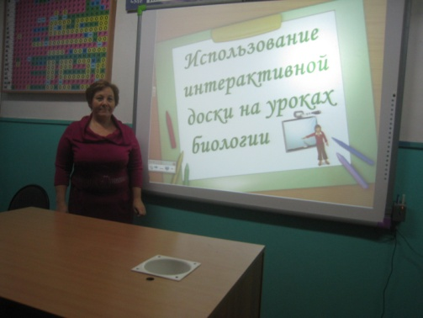

Особое внимание привлёк опыт по использованию интерактивной доски на уроках химии, биологии – Слесарчук Л. А., учителя биологии, химии Сумпосадской школы.
В своём выступлении Людмила Алексеевна выделила следующие преимущества интерактивной доски – это:
- переход на качественно новую ступень образования, его качества;
- интерактивная доска – ценный инструмент обучения всего классного коллектива;
- интерактивная доска удобна в обращении и интересна учащимся;
- на интерактивной доске можно размещать большое количество информации, что даёт обширное представление об изучаемом материале;
- возможности интерактивной доски позволяют варьировать методику подачи нового материала, закреплять изученное, контролировать и т.д
- активизировать познавательную деятельность, обеспечивать положительную мотивацию обучения;
- повышать объём выполненной работы почти в 2 раза;
- создание авторских уроков
Людмила Алексеевна наглядно представила конкретные авторские уроки, элементы урока с использованием интерактивной доски по биологии, химии.
В заключении провела педагогические мастерские с учителями по теме «ИКТ-технологии на основе системно-деятельностного подхода на уроках химии, биологии», в ходе которых каждым учителем созданы дидактические материалы к своему уроку в программе SMART Notebook. Так, Новикова Н. В. – к уроку химии в 8 классе по теме «Электролиты и не электролиты», Сорокина А. В. – «Строение клетки» в 10 классе.
Методист Титова Е. Т.

